Лекция №11
Понятие о теории активированного комплекса. Особенности кинетики гетерогенных процессов. Понятие о диффузии и адсорбции. Гомогенный и гетерогенный катализ.

Понятие о теории активированного комплекса

Энергетическую диаграмму химической реакции можно глубже понять, рассмотрев энергетику элементарного акта химической реакции и происходящие при этом процессы.
С современной точки зрения элементарный акт химической реакции протекает как непрерывный последовательный процесс сближения молекул реагентов, образования из них на определенном этапе сложной промежуточной частицы – активированного комплекса – и последующего распада активированного комплекса на продукты реакции.
Авторами этой теории (1935 г.) являются Г.Эйринг, М.Г.Эванс и М.Поляни.
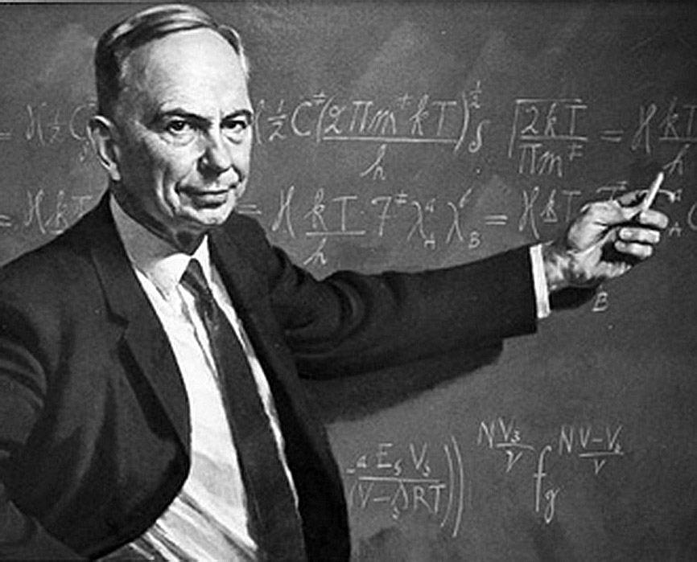
Рис. 11.1. Генри Эйринг (США) (1901 — 1981) См. о нём http://www.physchem.chimfak.rsu.ru/Source/History/Persones/Eyring.html
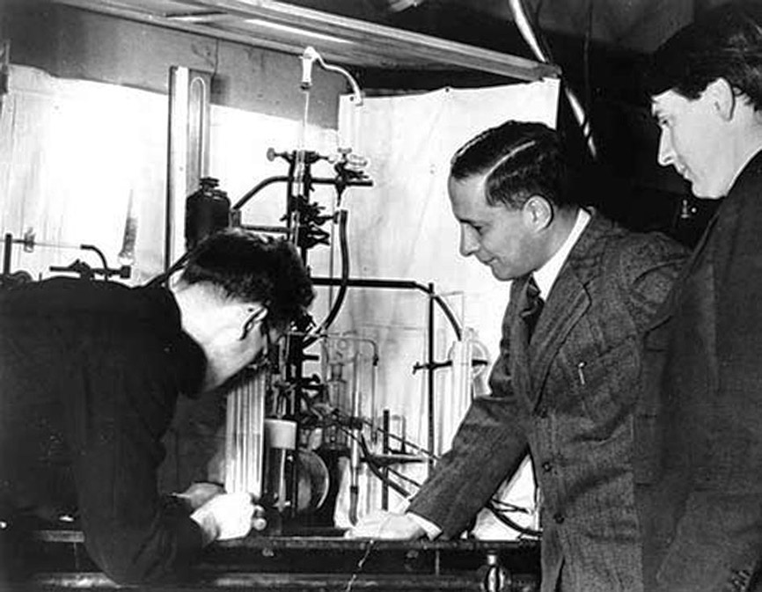
Рис. 11.2. Майкл Поляни (Венгрия-США) (1891 - 1976) См. о нём http://www.physchem.chimfak.rsu.ru/Source/History/Persones/Polanyi_M.html в центре и справа от него Мередит Гвин Эванс (Великобритания) (1904 – 1952).
Так, для реакции A + BC AB + C представление химической реакции по Эйрингу-Эвансу-Поляни выглядит следующим образом (рис. 11.3.):
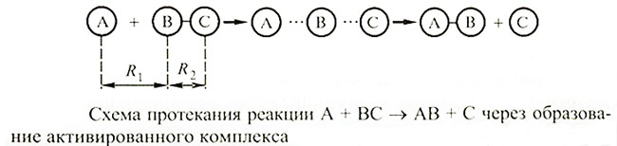
Рис. 11.3. Схема химической реакции по Эйрингу-Эвансу-Поляни.

Именно активированный комплекс и является тем объектом, в котором кинетическая энергия частиц реагентов переходит сначала в потенциальную энергию комплекса, а потом – в химическую энергию новой конфигурации частиц и их кинетическую энергию движения.
Теория процесса образования и распада этого объекта получила название теории абсолютных скоростей химической реакции.
В соответствии с этой теорией рассмотренная в лекции 10 энергетическая диаграмма химической реакции является развёрткой на плоскости сечения энергетической диаграммы системы, включающей как реагенты, так и продукты реакции вдоль пути, который проходят взаимодействующие компоненты.
Простейшая диаграмма такой системы для реакции A + BC AB + C имеет вид (рис. 11.4.):
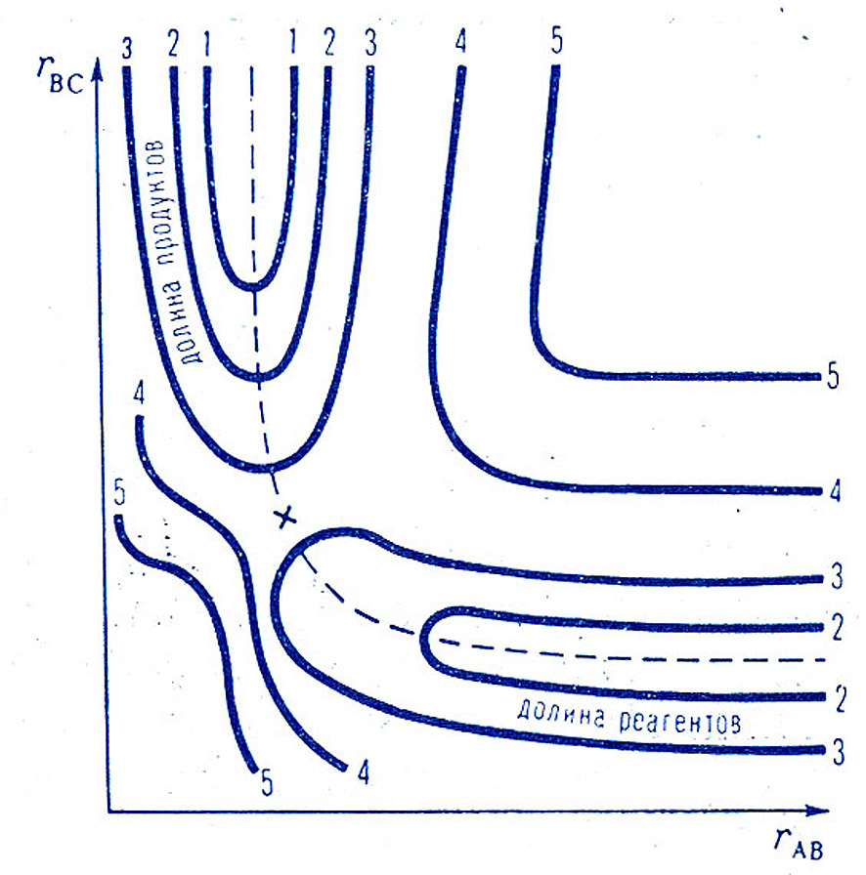
Рис. 11.4. Энергетическая диаграмма реакции A + BC AB + C
Рисунок отображает энергетические профили реакции A + BC AB + C для разных значений r_{BC} и r_{AB}. Каждое семейство линий (1,2,3,4,5) отражает состояния с одинаковой энергией (E₁<E₂<E₃…) Пунктирная линия – путь реакции.
На больших расстояниях r_{AB} система находится в состоянии реагентов, а при больших расстояниях r_{BC} – в состоянии продуктов. Возможность перехода системы А…В…С в обе стороны (как в долину продуктов, так и в долину реагентов) объясняет наличие состояния равновесия, в котором одновременно идут как прямая, так и обратная реакции.
С точки зрения квантовой механики структура А…В…С является суперпозицией структур, состоящих из отдельных атомов А,В,С, из реагентов АВ,С, из продуктов реакции А,ВС. Все эти структуры равно реальны и каждая из них становится действительной при определенных способах её взаимодействия с внешней средой. Без взаимодействия с внешней средой разделения на возможные состояния (физики называют этот процесс декогеренцией) не происходит. И именно на этом основан принцип работы квантового компьютера – самостоятельно существующая единица квантовой реальности (кубит) «живет и работает» одновременно (параллельно) сразу во всех своих возможных состояниях, т.е. во множестве физических миров. Такая трактовка квантовой механики называется многомировой интерпретацией Эверетта.
Теория Эванса-Эйринга-Поляни описывает химическую кинетику как квантовый процесс и лежит в основе современных квантово-химических моделей. Физически скорость химической реакции согласно этой теории определяется частотой распада переходного состояния и концентрацией соответствующего активированного комплекса.
Теория переходного состояния сопоставляет различные возможные структуры активированного комплекса, выявляет большую или меньшую их достижимость и определяет энергетически наиболее выгодный путь реакции. Особую важность имеет тот факт, что в состав переходного состояния могут включаться присутствующие в зоне реакции вещества, не входящие в стехиометрическое уравнение протекающей реакции. Реакции, протекающие по таким механизмам, называются каталитическими.

Катализ. Общие представления о катализе

Ещё в 1835 году шведским химиком Й.-Я. Берцелиусом был предложен красивый термин катализ (греч. κατάλυσις восходит к καταλύειν — разрушение) для особого типа химических реакций, которые изменяют свою скорость в присутствии некоторых «посторонних веществ».
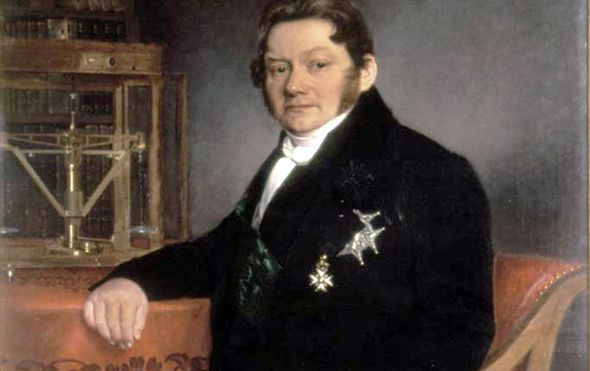
Рис. 11.5. Йенс Якоб Берцелиус (1779 – 1848). См. о нём http://alhimik.ru/great/berzelius.html

Катализ – это явление изменения скорости химической реакции, вызванное особым механизмом ее протекания и обусловленное присутствием в зоне реакции катализаторов.
Важно заметить, что при катализе происходит именно изменение скорости. Выдающийся отечественный химик-каталитик Г.К.Боресков разъяснил это так: «Если при этом скорость реакции становится больше, чем в отсутствие катализатора, то катализ называется положительным (его нередко отождествляют с общим понятием катализа). Возможен и обратный случай, когда происходит отрицательный катализ: в присутствии катализатора исключается один из возможных путей реакции и остаются лишь более медленные, в результате чего реакция замедляется или даже практически полностью подавляется».
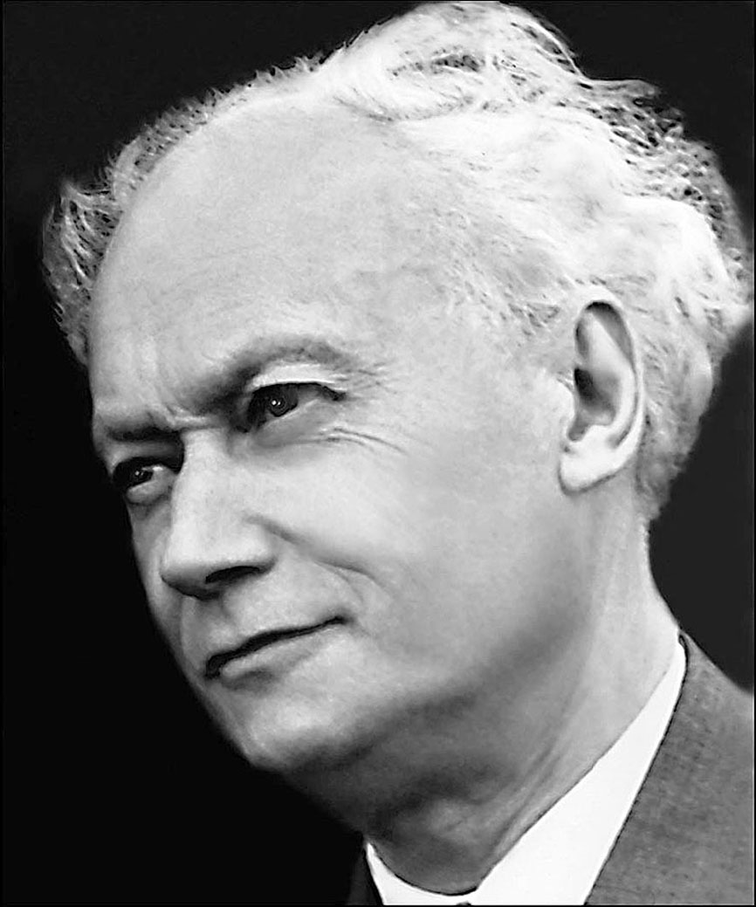
Рис. 11.6. Георгий Константинович Боресков (1907 – 1984) См. о нём http://bsk.nios.ru/content/boreskov-georgiy-konstantinovich

Для описания замедления химических процессов используют термин ингибирование.
Катализаторы – это химические агенты и содержащие их материалы, изменяющие скорость протекания химических реакций за счет включения в периодически повторяющийся цикл химических превращений, приводящих к возникновению продуктов реакции и восстановлению активного состояния катализатора.
За словами о «периодически повторяющемся цикле» стоят огромные числа – некоторые катализаторы работают в промышленных условиях годы и десятилетия, успевая за это время «прокрутиться» примерно в 10²⁰ циклах!
Специфика катализа, по мнению Г.К.Борескова, состоит в том, что катализатор в процессе своего функционирования обратимо входит в состав активированного комплекса. При выходе из комплекса катализатор восстанавливает свое активное состояние, а оставшаяся часть комплекса превращается в продукты реакции.
С точки зрения теории активированного комплекса введение в систему катализатора изменяет структуру энергетической карты реакции и высоту точки «х» (рис. 11.4.). Положительный катализ – это понижение высоты потенциального барьера между долиной реагентов и долиной продуктов, а отрицательный – это повышение высоты барьера.
В первом случае для перехода системы в состояние продуктов частицам в долине реагентов требуется меньший избыток энергии и, следовательно, доля таких частиц возрастает. С этой точки зрения смысл термина катализ по Берцелиусу - «разрушение» - означает разрушение потенциального барьера между долинами реагентов и продуктов.
Во втором случае наблюдается ингибирование – замедление скорости реакции в связи с уменьшением доли реагентов, способных преодолеть потенциальный барьер.
Описанные явления отражаются на энергетической диаграмме реакции следующим образом (рис. 11.7.):
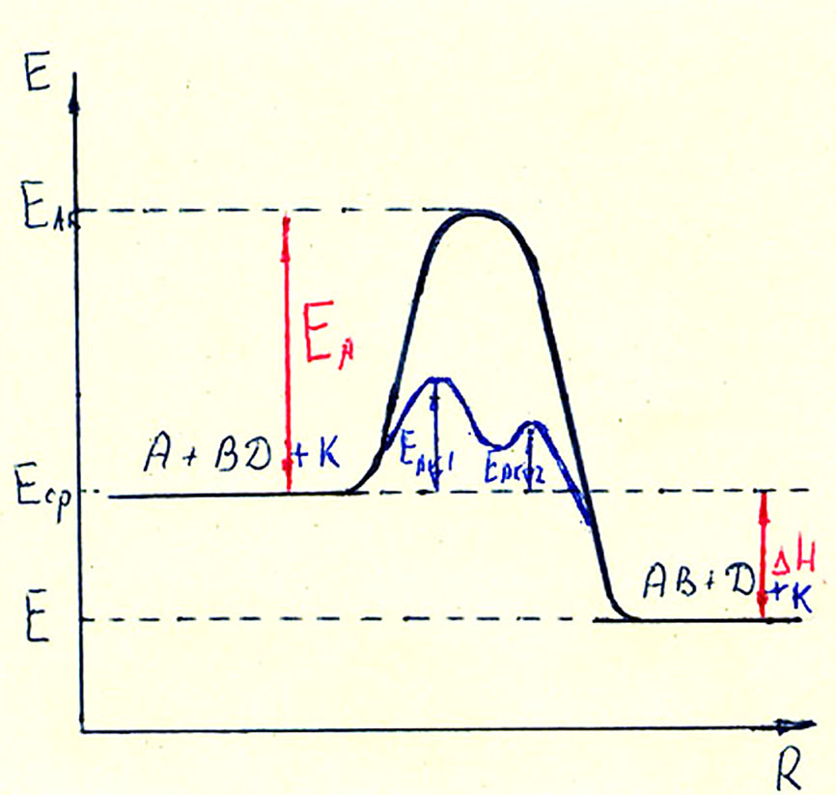
Рис. 11.7. Энергетическая диаграмма катализа.
На диаграмме появляются новые пики Е_{акт1} и Е_{акт2,} соответствующие активированным комплексам 1 и 2 (в общем случае их может быть несколько), которые образуются из реагентов и катализатора.
В соответствии с данным определением катализа можно написать обобщенное уравнение химического процесса с участием катализатора К:
А + ВD + К АК + ВD (или ВDК + А) АКВD АВ + D + К + Δ_{r}H
Из этого уравнения видно, что катализатор принимает активное участие в химическом процессе, входит в состав активированного комплекса и определяет конкретный путь реакции.
В соответствии с уравнением Аррениуса изменение энергии активации очень сильно влияет на константу скорости реакции.
Поскольку, как мы видим, и Е_{АК1} < Е_{А}, и Е_{АК2} < Е_{А}, то общая скорость нашего последовательного процесса будет определяться его самой медленной ступенью – лимитирующей стадией с энергией активации Е_{АК1}.
А увеличение константы скорости каталитического процесса k_{кат} по отношению к процессу без катализатора k будет составлять:

= exp[(E_{A}-E_{AK1})/RT]
Эта величина – k_{кат}/k – часто принимается мерой каталитической активности данного катализатора.
Виды катализа
Наиболее часто выделяют следующие виды катализа: кислотно-основной катализ, окислительно-восстановительный катализ и автокатализ.
Кислотно-основной катализ связан с участием в элементарном акте ионов H⁺ и OH⁻.
Окислительно-восстановительный катализ связан с переносом электронов в элементарном акте.
Автокатализ – это такой механизм протекания реакции, при котором катализатором является один из продуктов реакции.
Особую важность имеет ферментативный катализ – инструмент регулирования биохимических реакций в живых организмах.
Мы рассмотрели кинетические закономерности для процессов в гомогенных средах. При рассмотрении гетерогенных процессов возникают особенности, которые необходимо учитывать при расчётах скоростей в системах, содержащих поверхность раздела фаз.
Особенности кинетики гетерогенных процессов.

Существенное значение в описании гетерогенных химических процессов играет тот факт, что химические превращения веществ происходят на поверхности раздела фаз, а именно:
а) Газ-жидкость. Процессы в жидких пленках и на поверхности соприкосновения жидкостей и газов. Например, поглощение атмосферного углекислого газа океанами, получение серной кислоты из газообразного серного ангидрида и жидкой воды, обеззараживание воды при хлорировании, и др.
б) Газ-твердое. Например, окисление металлов на воздухе, горение угля, восстановление оксидов металлов водородом и.др.
в) Жидкость-твердое. Процессы растворения твердых веществ в жидкостях. Например, растворение оксидов щелочных металлов в воде или кислотах, выщелачивание металлов из руд и др.
г) Жидкость-жидкость. Процессы органического синтеза, а также электролиза расплавов с получением металлов. Например, нитрование бензола, электролитическое получение алюминия и др.
д) Твердое-твердое. Процессы метаморфизма горных пород, а также некоторые высокотемпературные процессы, например, горение пороха, термического синтеза керамики и огнеупоров и др.
В связи с тем, что в гетерогенных процессах существенными параметрами являются и поверхность соприкосновения фаз, и физический объём зоны реакции, в описании кинетики возникают два понятия – скорость процесса и интенсивность процесса.
Скорость гетерогенного процесса определяется как изменение количества молей вещества в ходе химической реакции, отнесенное к поверхности раздела фаз. Это соответствует общему определению скорости химической реакции.
Интенсивность гетерогенного процесса определяется как изменение количества молей вещества в ходе химической реакции, отнесенное к объёму реакционной смеси. Интенсивность пропорциональна скорости химической реакции и удельной поверхности реагирующих фаз.
Удельная поверхность – это поверхность раздела фаз в единице объёма реакционной смеси.
Связь этих понятий хорошо видна из следующего примера. Рассмотрим реакцию:
Pb(NO₃)_{2(кр)} + 2 K I_{(кр)} = Pb I_{2(кр)} + 2 KNO_{3(кр)}
Поверхность соприкосновения фаз нитрата свинца и иодида калия определяется дисперсностью (измельчением) кристаллов обеих солей. При одном и том же количестве смеси реагентов площадь соприкосновения кристаллов будет тем больше, чем они мельче. И интенсивность реакции (при одной и той же скорости!) будет возрастать при измельчении реакционной смеси.
Ещё один пример. Монолитный никель – весьма стойкий к окислению в атмосферных условиях металл. Но тонкодисперсный порошок никеля пирофорен – он самовозгорается на воздухе (см. демонстрацию http://www.himikatus.ru/art/exp/samovosplamenenie-ni.php). Вот почему на практике именно интенсивность гетерогенных процессов является характеристикой их эффективности.
Стадии гетерогенного процесса. Лимитирующая стадия.

Ранее мы говорили о некоторых механизмах протекания химических реакций. И среди них – о последовательном механизме DS RP.
В химической кинетике в качестве элементов последовательного механизма выступали частицы – атомы, молекулы, ионы. Но последовательный механизм может описывать и совокупность процессов, протекающих в системах. В этом случае элементы D,S,R и т.д. – это самостоятельные процессы, являющиеся причинами и следствиями друг друга.
Гетерогенные процессы (а среди них такие важные, как окисление и восстановление металлов, т.е. процессы коррозии и металлургических технологий, горение твердых и жидких топлив, т.е. теплоэнергетика и ракетные двигатели, и мн. др.) как раз и являются примерами такого типа комплексных процессов.
Характерной особенностью последовательных процессов является то, что общая скорость процесса определяется скоростью самой медленной стадии. Такая стадия называется лимитирующей стадией.
Рассмотрим такой пример «из жизни» – выход из подземного вестибюля метро в город включает ряд последовательных стадий, среди которых есть и стадия подъема по эскалатору. Если она имеет «пропускную способность» (скорость), скажем, 2 человека в секунду, то ни прибытие на платформу поездов, ежеминутно доставляющих на станцию 400 человек, ни открытие «запасных выходов» из наземного вестибюля на улицу, не могут обеспечить выход в город более 2 человек в секунду.
Для увеличения общей скорости последовательных процессов необходимо увеличивать скорость их лимитирующей стадии.
Очевидно, что в числе последовательных стадий процесса могут быть не только стадии химических превращений. Именно это и наблюдается в гетерогенных процессах.
Понятие о диффузии и адсорбции.

Первой стадией гетерогенного химического процесса (в наших обозначениях стадия D) всегда является диффузия.
Диффузия – это самопроизвольный процесс перемещения частиц данного вещества из области более высокой концентрации в область более низкой концентрации за счет их хаотического движения.
Процесс диффузии является неизбежным следствием действия Второго закона термодинамики, поскольку понижение концентрации приводит к росту энтропии. (см. демонстрацию http://www.himikatus.ru/art/nvideo_neorg/diffuziyap.php ).
Второй стадией гетерогенного процесса (в наших обозначениях стадия S) является процесс сорбции (поглощения).
Если поглощение происходит в объёме вещества, то оно называется абсорбцией, а если на поверхности, то адсорбцией.
Адсорбция – явление концентрирования вещества на поверхности раздела фаз в системах «газ-твердое» и «жидкость-твердое».
Адсорбирующееся вещество называется адсорбатом, а фаза, на поверхности которой происходит адсорбция – адсорбентом.
Примером распространённого адсорбента является активированный уголь. (см. демонстрацию http://www.himikatus.ru/art/nvideo_neorg/adsorbcion.php)
Процесс удаления вещества с поверхности раздела, обратный адсорбции, называется десорбцией.
С точки зрения термодинамики поверхность раздела фаз обладает избыточной энергией Гиббса, а с точки зрения силового описания взаимодействия является источником сил химического взаимодействия и сил Ван-Дер-Ваальса.
В том случае, когда адсорбат химически взаимодействует с адсорбентом, говорят о хемосорбции, а при взаимодействии с помощью сил Ван-Дер-Ваальса – о физической адсорбции.
Рассмотрим гетерогенный химический процесс:
А_{тв} + В_{газ} = АВ_{газ}
Он состоит из следующих последовательных стадий:
- D₁ Внешняя диффузия – диффузия компонента В из глубины газового потока к твердой поверхности А.
(В_{газ})_{поток} → (В_{газ})_{поверхность}
- S Адсоррбция компонента В на поверхности:
В_{газ} → В_{ад}
- R Поверхностная реакция:
А + В_{ад} → (АВ)_{ад}
- I Десорбция продукта реакции:
(АВ)_{ад}→(АВ)_{газ}
- D₂ Обратная внешняя диффузия
(АВ_{газ})_{поверхность} → (АВ_{газ})_{поток}
Все сказанное подтверждается экспериментально, что видно из графика зависимости логарифма скорости типичного гетерогенного процесса ln r от 1/Т. На рис. 11.8. приведена зависимость скорости гетерогенного процесса от обратной температуры.
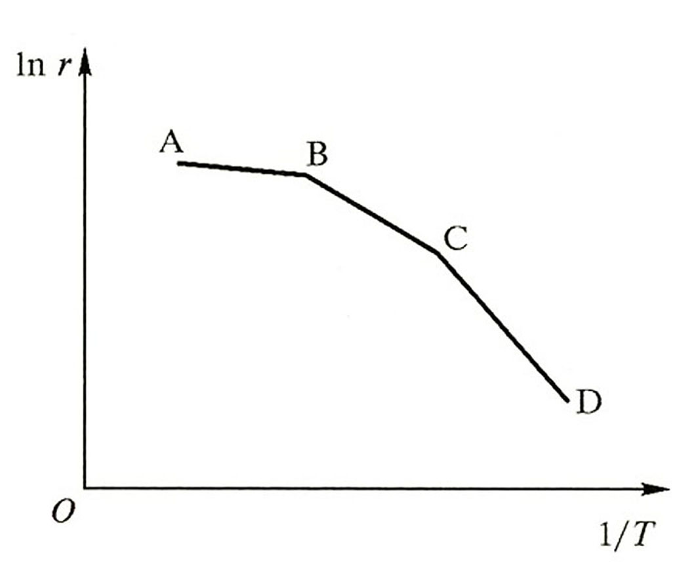
Рис. 11.8. Зависимость логарифма скорости гетерогенного процесса от обратной температуры.
При низких температурах (участок CD) лимитирующей является стадия химической реакции (энергия активации химической реакции E_{A} больше энергии активации диффузии E_{D}), а при высоких (участок AB) – стадия диффузии (энергия активации химической реакции E_{A} меньше энергии активации диффузии E_{D}). Существует и переходная область BC, когда скорости химической реакции и диффузии (и их энергии активации) сопоставимы.
Гомогенный и гетерогенный катализ

Рассмотренные особенности протекания гетерогенных процессов в полной мере относятся к катализу. По фазовому состоянию системы «реагенты – катализатор» различают гомогенный и гетерогенный катализ.
Гомогенный катализ – это катализ, при котором реагенты и катализатор находятся в одной фазе (чаще всего – в жидкой).
Гетерогенный катализ – это катализ, при котором катализатор представляет собой отдельную фазу в реакционной системе (чаще всего – твердую).
Например, оксид хрома Cr₂O₃ является катализатором окисления аммиака (см. демонстрацию http://www.himikatus.ru/art/nvideo_neorg/okisleniea.php)

Особо отмеченный ферментативный катализ часто сочетает черты гомогенного и гетерогенного катализа, поскольку катализаторы – ферменты – участвуют как во внутриклеточных процессах (гомогенно), так и поверхностях раздела клеток – клеточных мембранах.
Таким образом, мы рассмотрели все основные закономерности кинетики как гомогенных, так и гетерогенных химических процессов.

